รายงานโครงงาน
Protogen
ระบบแสดงใบหน้าโปรโตเจนด้วยจอแสดงผล LED Matrix
ควบคุมผ่านเว็บบนไมโครคอนโทรลเลอร์ ESP32
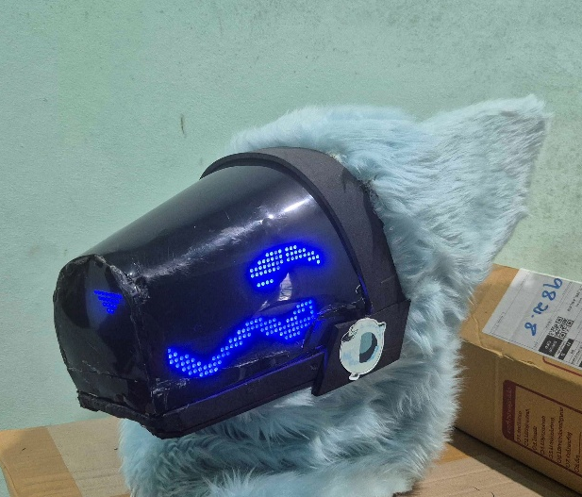
[ พื้นที่สำหรับใส่ภาพที่ ปก ]
ภาพที่ 1.1 ปก

จัดทำโดย
นายธนพล สุดสวาท
รหัสนักเรียน ...........12186.......................
โรงเรียน ......กาญจนาภิเษกวิทยาลัย นครปฐม...พระตำหนักสวนกุหลาบมัธยม...............................
ปีการศึกษา ...2569.....

บทคัดย่อ
โครงงานนี้เป็นการออกแบบและสร้างระบบแสดงใบหน้าของตัวละครโปรโตเจน (Protogen) ซึ่งเป็นหน้ากากที่แสดงผลด้วยจอ LED Matrix ขนาด 8×8 จุด จำนวนหลายโมดูลต่อกัน โดยใช้ชิปควบคุม MAX7219 เป็นตัวขับจอ แบ่งใบหน้าออกเป็นสองฝั่งที่ใช้บอร์ดควบคุมแยกกัน ฝั่งขวาใช้ Arduino Nano ร่วมกับเซนเซอร์สัมผัส เพื่อเปลี่ยนรูปตาเมื่อมีการสัมผัส ส่วนฝั่งซ้ายใช้ไมโครคอนโทรลเลอร์ ESP32 Dev V1 ซึ่งสร้างเครือข่าย Wi-Fi แบบ Access Point และให้หน้าเว็บสำหรับควบคุม ผู้ใช้สามารถเลือกสีหน้า 8 แบบ (Normal, Happy, Angry, Sad, Wink, Surprised, Dead, UwU) ปรับความสว่าง ตั้งการกะพริบตา เปิดโหมดเปลี่ยนสีหน้าอัตโนมัติ วาดลวดลายเองบนจอ และเล่นเกมไดโนเสาร์กระโดดบนจอแสดงผลได้
ผลการทดลองแสดงให้เห็นว่าระบบสามารถแสดงผลและตอบสนองต่อคำสั่งได้ตามที่ออกแบบไว้ [ เติมผลการทดสอบจริง เช่น ระยะการเชื่อมต่อ เวลาตอบสนอง ]
คำสำคัญ: protogen, LED Matrix, MAX7219, ESP32, Arduino, Web Server
สารบัญ
บทคัดย่อ 2
บทที่ 1 บทนำ 5
1.1 ที่มาและความสำคัญ 5
1.2 วัตถุประสงค์ 5
1.3 ขอบเขตของโครงงาน 5
1.4 ประโยชน์ที่คาดว่าจะได้รับ 6
บทที่ 2 ทฤษฎีและเครื่องมือที่เกี่ยวข้อง 7
2.1 จอ LED Matrix 8×8 และชิป MAX7219 7
2.2 ไมโครคอนโทรลเลอร์ Arduino 8
2.3 ไมโครคอนโทรลเลอร์ ESP32 8
2.4 Frame Buffer 8
2.5 เว็บเซิร์ฟเวอร์และ REST API แบบง่าย 8
บทที่ 3 การออกแบบและขั้นตอนการดำเนินงาน 9
3.1 ภาพรวมของระบบ 9
3.2 อุปกรณ์ที่ใช้ 9
3.3 การต่อวงจร 10
3.4 การจัดเรียงแผงจอบนใบหน้า 11
3.5 ขั้นตอนการดำเนินงาน 12
3.6 หลักการทำงานของโปรแกรมหลัก 17
บทที่ 4 ผลการดำเนินงาน 18
4.1 ผลการทำงานของฝั่งขวา (Arduino Nano) 18
4.2 ผลการทำงานของฝั่งซ้าย (ESP32 Dev V1) 18
4.3 ผลการทดสอบฟังก์ชัน 18
4.4 ปัญหาและแนวทางแก้ไข 19
บทที่ 5 สรุปผลและข้อเสนอแนะ 20
5.1 สรุปผล 20
5.2 ข้อเสนอแนะและแนวทางพัฒนาต่อ 20
บรรณานุกรม 21
ภาคผนวก 22
ภาคผนวก ก ไฟล์ซอร์สโค้ด 22
ภาคผนวก ข ภาพประกอบเพิ่มเติม 22

บทที่ 1 บทนำ

1.1 ที่มาและความสำคัญ
PROTOGEN เป็นแนวคิดตัวละครในวัฒนธรรมแฟนอาร์ตและงานคอสเพลย์ที่มีใบหน้าเป็นจอแสดงผลอิเล็กทรอนิกส์ สามารถเปลี่ยนสีหน้าและแสดงอารมณ์ได้ การสร้างหน้ากากลักษณะนี้ต้องอาศัยความรู้หลายด้านรวมกัน ทั้งอิเล็กทรอนิกส์ การเขียนโปรแกรมสมองกลฝังตัว การสื่อสารไร้สาย และการออกแบบกราฟิกแบบพิกเซล จึงเป็นโครงงานที่เหมาะกับการนำความรู้ในรายวิชามาประยุกต์ใช้จริง
ผู้จัดทำจึงพัฒนาระบบ Protogen ขึ้น โดยแบ่งใบหน้าเป็นสองฝั่งที่ใช้บอร์ดควบคุมแยกกัน ฝั่งซ้ายใช้ ESP32 Dev V1 ควบคุมผ่านเว็บเบราว์เซอร์ของโทรศัพท์มือถือ ส่วนฝั่งขวาใช้ Arduino Nano ร่วมกับเซนเซอร์สัมผัส เพื่อให้ผู้ใช้เปลี่ยนสีหน้าได้สะดวกโดยไม่ต้องแก้โค้ดหรือต่อสายเข้าคอมพิวเตอร์
อย่างไรก็ตามปัจจุบันทั้งสองฝั่งยังไม่ได้รวมเป็นบอร์ดเดียวกันเนื่องจากติดปัญหาเรื่องการจ่ายไฟที่ยังไม่สามารถแก้ไขได้ประกอบกับข้อจำกัดด้านงบประมาณและความรู้ความสามารถของผู้จัดทำในปัจจุบัน จึงให้ทั้งสองฝั่งทำงานแยกอิสระต่อกัน

1.2 วัตถุประสงค์
- เพื่อออกแบบและสร้างระบบแสดงใบหน้าโปรโตเจนด้วยจอ LED Matrix ชิป MAX7219
- เพื่อพัฒนาโปรแกรมควบคุมการแสดงสีหน้า การกะพริบตา และความสว่าง
- เพื่อสร้างหน้าเว็บควบคุมระบบผ่านเครือข่าย Wi-Fi ของ ESP32 โดยไม่ต้องพึ่งอินเทอร์เน็ต
- เพื่อศึกษาการสื่อสารกับ MAX7219 และการจัดการหน่วยความจำภาพ (Frame Buffer)

1.3 ขอบเขตของโครงงาน
- ฮาร์ดแวร์: จอ LED Matrix 8×8 ชิป MAX7219 ต่อแบบอนุกรม (Daisy Chain) แบ่งเป็นสองฝั่ง ฝั่งซ้ายควบคุมด้วย ESP32 Dev V1 (โปรแกรม proot2_0) และฝั่งขวาควบคุมด้วย Arduino Nano (โปรแกรม theodor_proot)
- แสดงผลได้ 8 สีหน้า ปรับความสว่างได้ 16 ระดับ (0–15) และกะพริบตาอัตโนมัติ
- ควบคุมผ่านเว็บเพจที่ ESP32 สร้างขึ้นเอง ไม่ต้องเชื่อมต่ออินเทอร์เน็ต
- มีโหมดวาดภาพเองและเกมไดโนเสาร์เป็นฟังก์ชันเสริม
- ไม่รวมการติดตามใบหน้าจริงของผู้สวมใส่ และไม่รวมการแสดงผลเสียง
- ทั้งสองฝั่งใช้บอร์ดแยกกันและทำงานอิสระต่อกัน ยังไม่ได้รวมเป็นบอร์ดเดียว เนื่องจากปัญหาการจ่ายไฟที่ยังไม่สามารถแก้ไขได้ในปัจจุบัน

1.4 ประโยชน์ที่คาดว่าจะได้รับ
- ได้ผลงานต้นแบบหน้ากากแสดงอารมณ์ที่ใช้งานได้จริง
- ได้ฝึกการเขียนโปรแกรมสมองกลฝังตัว การทำเว็บเซิร์ฟเวอร์บนไมโครคอนโทรลเลอร์ และการออกแบบ REST API ขนาดเล็ก
- เป็นฐานสำหรับต่อยอด เช่น เพิ่มสีหน้า ควบคุมด้วยเซนเซอร์ หรือเชื่อมต่อแอปมือถือ

บทที่ 2 ทฤษฎีและเครื่องมือที่เกี่ยวข้อง

2.1 จอ LED Matrix 8×8 และชิป MAX7219
จอ LED Matrix 8×8 ประกอบด้วยหลอด LED 64 ดวง จัดเรียงเป็นแถวและคอลัมน์ ชิปMAX7219 ทำหน้าที่สแกนขับ LED ทั้ง 64 ดวงแทนไมโครคอนโทรลเลอร์ รับคำสั่งผ่านสัญญาณแบบอนุกรม 3 เส้น ได้แก่ DIN (ข้อมูล), CLK (สัญญาณนาฬิกา) และ CS/LOAD (สั่งโหลดข้อมูล)นอกจากนี้ยังต่อโมดูลหลายตัวเป็นลูกโซ่ได้ โดยส่งข้อมูลต่อกันผ่านขา DOUT
การสื่อสารกับ MAX7219 ใช้คำสั่งขนาด 16 บิต ประกอบด้วยเลขรีจิสเตอร์ 8 บิตและค่าข้อมูล 8 บิต โดยรีจิสเตอร์ที่ใช้ในโครงงานนี้ ได้แก่
รีจิสเตอร์ | ที่อยู่ | หน้าที่
DIGIT0–DIGIT7 | 0x01–0x08 | เก็บข้อมูลของแต่ละแถว (8 แถว)
DECODE MODE | 0x09 | ปิดการถอดรหัส (0x00) เพื่อควบคุมทีละพิกเซล
INTENSITY | 0x0A | ปรับความสว่าง 0–15
SCAN LIMIT | 0x0B | กำหนดจำนวนแถวที่สแกน (0x07 = ครบ 8 แถว)
SHUTDOWN | 0x0C | เปิด/ปิดการแสดงผล
DISPLAY TEST | 0x0F | โหมดทดสอบไฟติดทั้งหมด

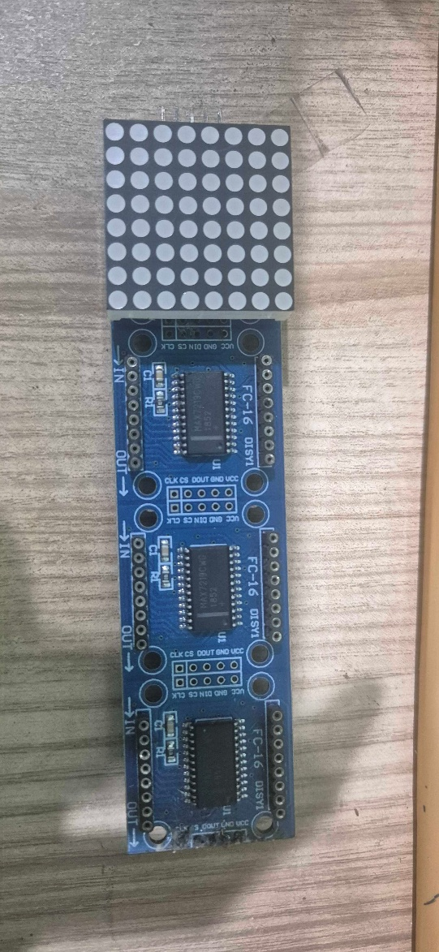
[ พื้นที่สำหรับใส่ภาพที่ 2.1 ]
ภาพที่ 2.1 โมดูล LED Matrix 8×8 ชิป MAX7219

2.2 ไมโครคอนโทรลเลอร์ Arduino
Arduino เป็นบอร์ดไมโครคอนโทรลเลอร์ที่เขียนโปรแกรมด้วยภาษา C/C++ ในโครงงานนี้ใช้ Arduino Nano ควบคุมใบหน้าฝั่งขวา ร่วมกับไลบรารี MaxMatrix ซึ่งช่วยจัดการการส่งข้อมูลไปยัง MAX7219 หลายตัว และใช้เซนเซอร์สัมผัสต่อที่ขา 2 เป็นอินพุต

2.3 ไมโครคอนโทรลเลอร์ ESP32
ESP32 เป็นไมโครคอนโทรลเลอร์ที่มี Wi-Fi และ Bluetooth ในตัว ทำงานเร็วและมีหน่วยความจำมากกว่า Arduino รุ่นพื้นฐาน เหมาะสำหรับสร้างเว็บเซิร์ฟเวอร์ขนาดเล็ก ในโครงงานนี้ใช้ ESP32 Dev V1 ควบคุมใบหน้าฝั่งซ้าย โดยใช้ไลบรารี WiFi.h สำหรับสร้างจุดเชื่อมต่อ (Access Point) ไลบรารี WebServer.h สำหรับรับคำสั่ง HTTP และไลบรารี Preferences.h สำหรับบันทึกค่าลงหน่วยความจำถาวร (ใช้เก็บคะแนนสูงสุดของเกม)

2.4 Frame Buffer
Frame Buffer คือพื้นที่หน่วยความจำที่เก็บภาพทั้งหมดก่อนส่งไปแสดงบนจอ ในโครงงานนี้ใช้อาร์เรย์ framebuf[7][8] คือ 7 แผง แผงละ 8 ไบต์ (1 ไบต์ต่อ 1 แถว 8 พิกเซล) การวาดภาพทำโดยเขียนลง Frame Buffer ก่อน แล้วเรียก fbFlush() เพื่อส่งทุกแผงออกไปพร้อมกัน ทำให้ภาพไม่กะพริบหรือขาดระหว่างการอัปเดต

2.5 เว็บเซิร์ฟเวอร์และ REST API แบบง่าย
ESP32 ทำหน้าที่เป็นเว็บเซิร์ฟเวอร์ที่พอร์ต 80 โดยเมื่อเข้าที่ที่อยู่ 192.168.4.1 จะได้หน้าเว็บควบคุม และหน้าเว็บจะส่งคำสั่งไปยังเส้นทาง /api/... ด้วยวิธี HTTP GET เพื่อสั่งเปลี่ยนสีหน้า ปรับค่า และควบคุมเกม

บทที่ 3 การออกแบบและขั้นตอนการดำเนินงาน

3.1 ภาพรวมของระบบ
ใบหน้าแบ่งเป็นสองฝั่งซ้าย–ขวา แต่ละฝั่งใช้บอร์ดควบคุมแยกกัน ฝั่งซ้ายควบคุมด้วย ESP32 Dev V1 (โปรแกรม proot2_0) ฝั่งขวาควบคุมด้วย Arduino Nano (โปรแกรม theodor_proot) โดยระบบฝั่งซ้ายประกอบด้วยส่วนหลัก 3 ส่วน ได้แก่ (1) ส่วนแสดงผล คือ LED Matrix ต่อเป็นลูกโซ่ (2) ส่วนควบคุม คือ ESP32 ที่ประมวลผลและสร้างภาพ (3) ส่วนผู้ใช้ คือ โทรศัพท์หรือคอมพิวเตอร์ที่เปิดหน้าเว็บผ่าน Wi-Fi ส่วนฝั่งขวาประกอบด้วยจอ LED Matrix, Arduino Nano และเซนเซอร์สัมผัส ทำงานตามโปรแกรมที่เขียนไว้โดยไม่ผ่าน Wi-Fi
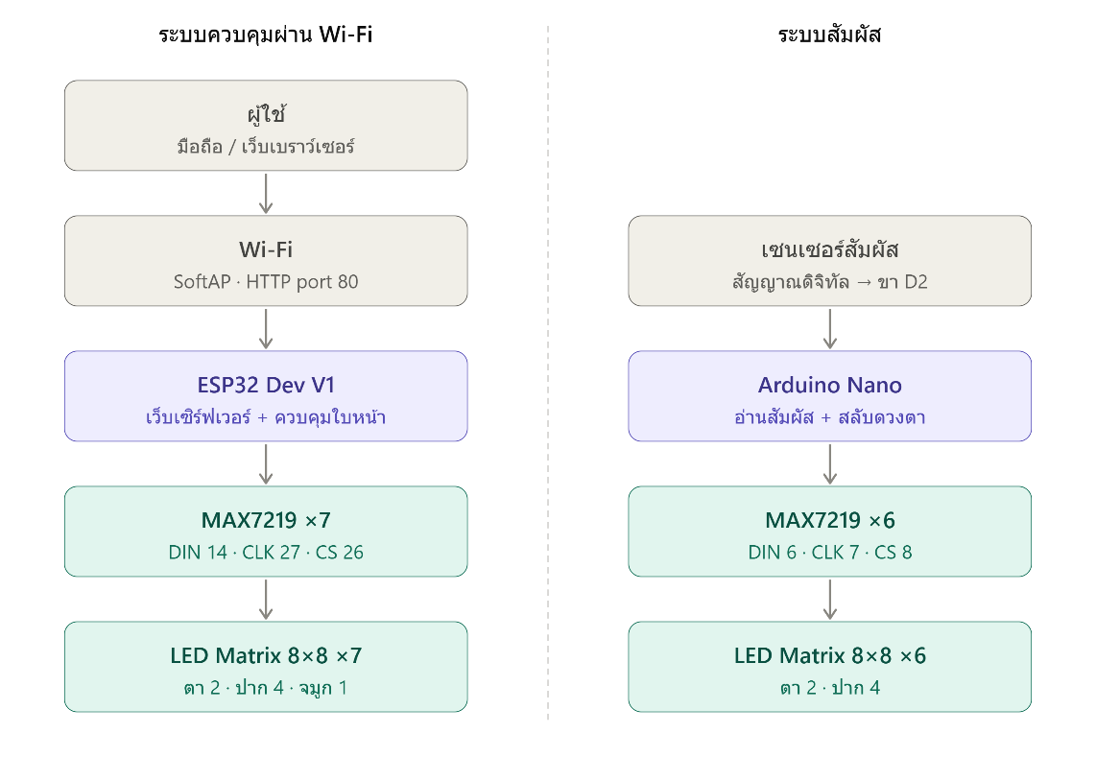
สาเหตุที่ไม่ได้รวมสองฝั่งเป็นบอร์ดเดียวกันคือติดปัญหาเรื่องการจ่ายไฟที่ยังไม่สามารถแก้ไขได้ในปัจจุบัน เนื่องจากข้อจำกัดด้านงบประมาณและความรู้ความสามารถของผู้จัดทำ จึงใช้วิธีแยกบอร์ดและแยกการจ่ายไฟให้แต่ละฝั่งไปก่อน

ภาพที่ 3.1 แผนภาพบล็อกของระบบ (ฝั่งซ้าย: ผู้ใช้ → Wi-Fi → ESP32 Dev V1 → MAX7219 → LED Matrix / ฝั่งขวา: เซนเซอร์สัมผัส → Arduino Nano → MAX7219 → LED Matrix)

3.2 อุปกรณ์ที่ใช้
ที่ | รายการ | จำนวน | หมายเหตุ
1 | ESP32 Dev V1 (ESP32 DevKit V1) | 1 | ควบคุมใบหน้าฝั่งซ้าย (proot2)
2 | โมดูล LED Matrix 8×8 MAX7219 | 13 | ฝั่งซ้าย 7 ตัว (ตา 2, จมูก 1, ปาก 4) ฝั่งขวา 6 ตัว (ตา 2, ปาก 4)
3 | Arduino Nano | 1 | ควบคุมใบหน้าฝั่งขวา (theodor_proot) ใช้โมดูล 6 ตัว
4 | เซนเซอร์สัมผัส (Touch Sensor) | 1 | ฝั่งขวา
5 | สายจั๊มเปอร์ / แหล่งจ่ายไฟ 5V | - | แยกแหล่งจ่ายไฟแต่ละฝั่ง [ระบุแบตเตอรี่/พาวเวอร์แบงก์]
6 | หน้ากากและโครงยึดจอ | 1 | ช่วงแรก: โฟม EVA และไม้ไอติม / ช่วงหลัง: แผ่น Plaswood

3.3 การต่อวงจร

3.3.1 ฝั่งขวา (Arduino Nano)
ขาของ LED Matrix | ขา Arduino | หมายเหตุ
DIN | 6 | ข้อมูล
CLK | 7 | สัญญาณนาฬิกา
CS | 8 | โหลดข้อมูล
Touch Sensor | 2 | อินพุตดิจิทัล
VCC / GND | 5V / GND | ไฟเลี้ยง

3.3.2 ฝั่งซ้าย (ESP32 Dev V1)
ขาของ LED Matrix | ขา ESP32 | หมายเหตุ
DIN | GPIO 14 | ข้อมูล
CLK | GPIO 27 | สัญญาณนาฬิกา
CS | GPIO 26 | โหลดข้อมูล
VCC / GND | 5V / GND | ไฟเลี้ยง
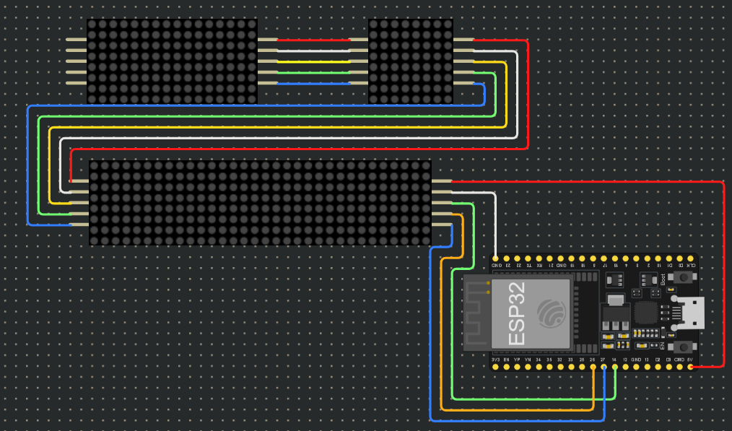
[ พื้นที่สำหรับใส่ภาพที่ 3.3 ]
ภาพที่ 3.3 แผนผังการต่อวงจร (Wiring Diagram) ระหว่าง ESP32 และ LED Matrix

3.4 การจัดเรียงแผงจอบนใบหน้า
โมดูลฝั่งซ้ายทั้ง 7 ตัวต่อเป็นลูกโซ่ตามลำดับทางกายภาพ ดังตารางต่อไปนี้ (ส่วนฝั่งขวาใช้โมดูล 6 ตัว คือ ตา 2 ตัวและปาก 4 ตัว ไม่ได้ใช้โมดูลจมูก)
ลำดับในโซ่ | แผง | ตำแหน่งบนใบหน้า
0 | PANEL_EYE0 | ดวงตา (ข้างหนึ่ง)
1 | PANEL_EYE1 | ดวงตา (อีกข้าง)
2 | PANEL_MOUTH3 | ปาก ส่วนที่ 4
3 | PANEL_MOUTH2 | ปาก ส่วนที่ 3
4 | PANEL_MOUTH1 | ปาก ส่วนที่ 2
5 | PANEL_MOUTH0 | ปาก ส่วนที่ 1
6 | PANEL_NOSE | จมูก

3.5 ขั้นตอนการดำเนินงาน

ขั้นตอนที่ 1 ศึกษาและวางแผน
ศึกษาหลักการทำงานของ MAX7219 และไลบรารีที่เกี่ยวข้อง กำหนดจำนวนจอ ตำแหน่งบนใบหน้า และสีหน้าที่ต้องการแสดง

ขั้นตอนที่ 2 ออกแบบลวดลายพิกเซล
ออกแบบรูปตา จมูก และปากบนตาราง 8×8 จุด จากนั้นแปลงเป็นรหัสไบนารี 8 ไบต์ต่อแผง เช่น 0b11100000 หมายถึงเปิด LED 3 ดวงแรกของแถวนั้น โดยปากหนึ่งชุดต้องแบ่งออกเป็น 4 แผงต่อกัน

ขั้นตอนที่ 3 ออกแบบและสร้างโครงหน้ากาก
โครงหน้ากากทำหน้าที่ยึดจอ LED Matrix บอร์ดควบคุม และสายไฟต่างๆ ให้อยู่ในตำแหน่งที่ถูกต้อง ในการทำงานมีการเปลี่ยนวัสดุสองช่วง ดังนี้
- ช่วงแรก: ใช้โฟม EVA เป็นฐานของหน้ากาก และใช้ไม้ไอติมเป็นโครงเสริมเพื่อรองรับโครงสร้าง (ดูภาพที่ ข.1 ในภาคผนวก ข)
- ช่วงต่อมา: เปลี่ยนมาใช้แผ่น Plaswood เนื่องจากมีความแข็งแรงมากกว่า
ระหว่างการทำงานมีการปรับรูปแบบการออกแบบหน้ากากหลายครั้ง เช่น ปรับความยาวของส่วนหน้าและย้ายตำแหน่งจอ LED Matrix ดังแสดงในภาพที่ ข.2–ข.4 ในภาคผนวก ข

ขั้นตอนที่ 4 ประกอบวงจรและเขียนโปรแกรมฝั่งขวาด้วย Arduino Nano
ต่อโมดูลจอ 6 ตัวเข้ากับ Arduino Nano เขียนโปรแกรม (theodor_proot.ino) ใช้ไลบรารี MaxMatrix ฟังก์ชัน drawBitmap() วาดภาพลงโมดูลที่กำหนด ในลูปหลักจะแสดงรูปปากตลอด และตรวจสอบเซนเซอร์สัมผัส ถ้าถูกสัมผัสจะเปลี่ยนตาเป็นรูปอีกแบบ ถ้าไม่ถูกสัมผัสจะแสดงตาปกติ รอ 3 วินาที แล้วแสดงภาพตากะพริบ 250 มิลลิวินาที

ขั้นตอนที่ 5 พัฒนาฝั่งซ้าย (ESP32) : ส่วนขับจอ
เขียนฟังก์ชันสื่อสารกับ MAX7219 เองโดยไม่ใช้ไลบรารีภายนอก ได้แก่ spiSendByte() ส่งข้อมูลทีละบิตผ่าน DIN และ CLK, maxSendAll() ส่งคำสั่งเดียวกันให้ทุกชิป, maxSendRow() ส่งข้อมูลแถวเดียวให้ทุกชิปพร้อมกัน, maxInit() ตั้งค่าเริ่มต้น และ fbFlush() ส่ง Frame Buffer ทั้งหมดออกจอ

ขั้นตอนที่ 6 พัฒนาฝั่งซ้าย (ESP32) : สีหน้าและการกะพริบตา
เก็บสีหน้าทั้ง 8 แบบไว้ในโครงสร้าง Expr (ชื่อ, ตา 2 แผง, ปาก 4 แผง) ฟังก์ชัน drawExpression() นำข้อมูลของสีหน้าที่เลือกไปใส่ Frame Buffer แล้วส่งออกจอ การกะพริบตาใช้ updateBlinkAnim() ซึ่งค่อยๆ ปิดตาจากบนลงล่างทีละแถว (เรียกซ้ำทุก 16 มิลลิวินาที) คงค้างไว้ 55 มิลลิวินาที แล้วเปิดกลับ โดยไม่ใช้ delay() เพื่อให้เว็บเซิร์ฟเวอร์ยังตอบสนองได้ระหว่างกะพริบ
ที่ | สีหน้า | ลักษณะ
1 | Normal | ตาและปากปกติ
2 | Happy | ตาโค้งยิ้ม
3 | Angry | ตาเฉียงลง ปากเป็นเส้นตรง
4 | Sad | ตาตกลง
5 | Wink | ตาข้างหนึ่งปิดเป็นเส้น
6 | Surprised | ตากลมโต ปากอ้า
7 | Dead | ตาเป็นรูปกากบาท
8 | UwU | ตารูปเพชร ปากยิ้มแบบแมว

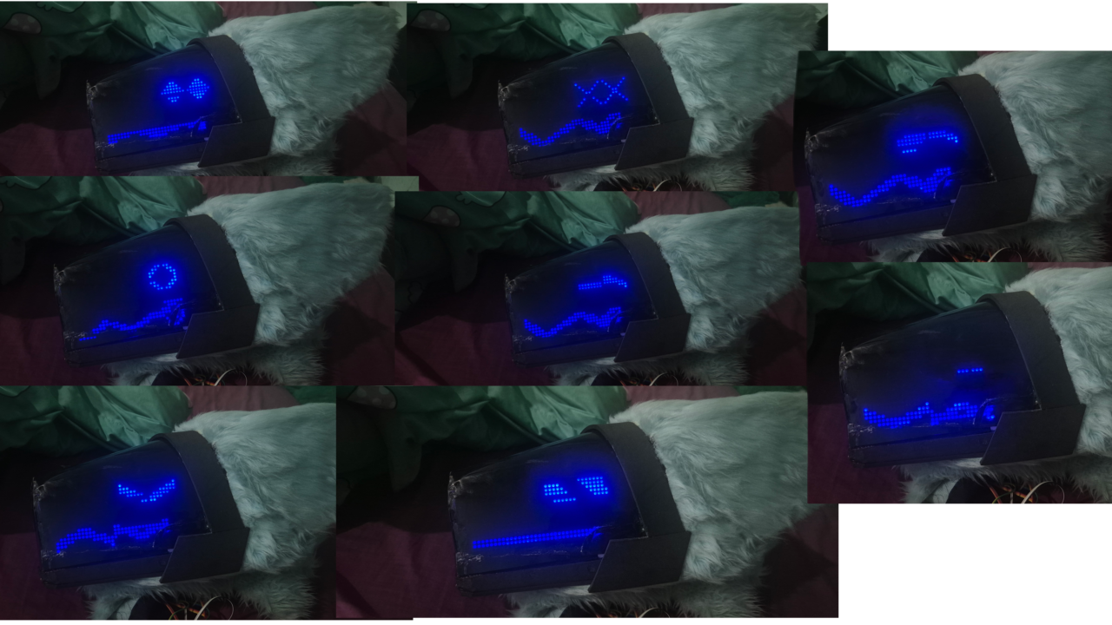

ภาพที่ 3.6 สีหน้าทั้ง 8 แบบที่แสดงบนจอ

ขั้นตอนที่ 7 พัฒนาฝั่งซ้าย (ESP32) : Wi-Fi และเว็บเซิร์ฟเวอร์
ในฟังก์ชัน setup() ESP32 เปิด Access Point ชื่อ "Theodor_de" ด้วย WiFi.softAP() แล้วเริ่มเว็บเซิร์ฟเวอร์ ผู้ใช้เชื่อมต่อ Wi-Fi ดังกล่าวและเปิดเบราว์เซอร์ไปที่ http://192.168.4.1 จะพบหน้าควบคุม ซึ่งฝังเป็นข้อความ HTML/CSS/JavaScript อยู่ในโค้ด (HTML_PAGE) ส่วนฟังก์ชัน loop() เรียก server.handleClient() ตลอดเวลาเพื่อรับคำสั่ง
เส้นทาง API ที่สร้างขึ้นมีดังนี้
เส้นทาง | หน้าที่
/api/expr | เปลี่ยนสีหน้า
/api/blink | เปิด/ปิดและตั้งช่วงเวลากะพริบตา
/api/brightness | ปรับความสว่าง
/api/auto | เปิด/ปิดโหมดเปลี่ยนสีหน้าอัตโนมัติ
/api/draw, /api/drawAll | วาดภาพเองทีละแผงหรือทั้งหมด (ส่งข้อมูลเป็นเลขฐานสิบหก)
/api/clear, /api/reset | ล้างจอ / กลับสู่สีหน้าเริ่มต้น
/api/status | ส่งสถานะปัจจุบันเป็น JSON
/api/game/* | ควบคุมเกม (start, jump, duck, pause, exit, status)
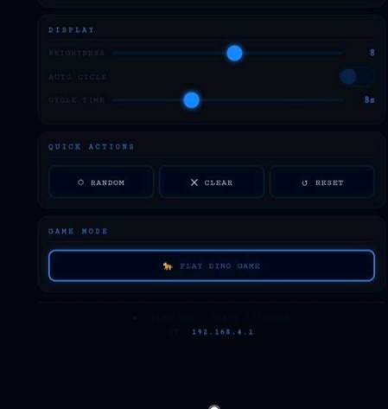
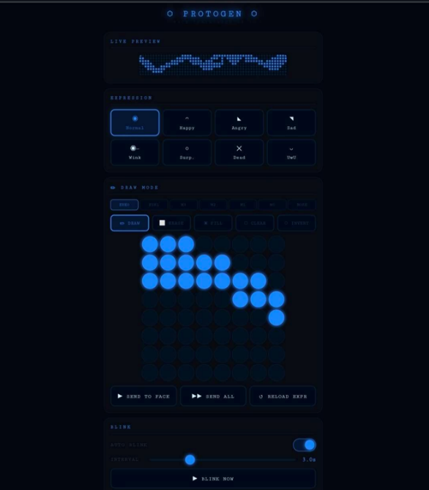

ภาพที่ 3.7 หน้าเว็บควบคุม Protogen Face บนโทรศัพท์มือถือ (Screenshot)

ขั้นตอนที่ 8 พัฒนาฟังก์ชันเสริม
- โหมดวาดภาพ (Draw Mode): ผู้ใช้คลิกพิกเซลบนหน้าเว็บ แล้วส่งข้อมูลไปแสดงบนจอจริง
- Live Preview: หน้าเว็บมีตัวอย่างใบหน้าแบบสดบน canvas ให้เห็นก่อนส่งออกจอ
- โหมดอัตโนมัติ: เปลี่ยนสีหน้าวนไปทุกช่วงเวลาที่กำหนด (ค่าเริ่มต้น 8 วินาที)
- เกมไดโนเสาร์: ใช้พื้นที่จอ 32×8 พิกเซล มี 3 ระดับความยาก มีสิ่งกีดขวาง ตรวจจับการชน นับคะแนน และบันทึกคะแนนสูงสุดลง Preferences
- แอนิเมชันเปิดเครื่อง (Boot Animation): ไฟสว่างกวาดทีละแถวแล้วดับ ก่อนแสดงสีหน้าแรก

ขั้นตอนที่ 9 อัปโหลดโปรแกรมและทดสอบ
- ติดตั้ง Arduino IDE และเพิ่มบอร์ด ESP32 ผ่าน Boards Manager
- เปิดไฟล์โปรแกรม เลือกบอร์ดและพอร์ต COM ให้ถูกต้อง
- กด Upload แล้วเปิด Serial Monitor ที่ 115200 baud เพื่อดูข้อความบูต
- ใช้โทรศัพท์เชื่อมต่อ Wi-Fi ที่ ESP32 สร้าง แล้วเปิดเบราว์เซอร์ไปที่ 192.168.4.1
- ทดสอบทุกปุ่มบนหน้าเว็บ บันทึกผล และแก้ไขข้อบกพร่อง

3.6 หลักการทำงานของโปรแกรมหลัก
สำหรับฝั่งซ้าย เมื่อจ่ายไฟ ESP32 จะตั้งค่าขาสัญญาณ เริ่มต้น MAX7219 ทั้ง 7 ตัว เล่นแอนิเมชันเปิดเครื่อง แสดงสีหน้าเริ่มต้น เปิด Wi-Fi และเว็บเซิร์ฟเวอร์ จากนั้นเข้าสู่ลูปหลักซึ่งทำงานเรียงลำดับ คือ รับคำสั่งจากเว็บ ถ้าเกมกำลังเล่นอยู่ให้ประมวลผลเกมก่อนแล้วจบรอบ ถ้าไม่ใช่ให้ตรวจเวลากะพริบตาและเวลาเปลี่ยนสีหน้าอัตโนมัติ โดยใช้ millis() จับเวลาแทน delay() เพื่อไม่ให้โปรแกรมค้าง
สำหรับฝั่งขวา เมื่อจ่ายไฟ Arduino Nano จะเริ่มต้นไลบรารี MaxMatrix ตั้งความสว่างและล้างจอ จากนั้นลูปหลักจะอ่านค่าจากเซนเซอร์สัมผัสที่ขา 2 และวาดรูปปากบนโมดูลที่ 2–5 ตลอดเวลา ถ้าเซนเซอร์ถูกสัมผัสจะเปลี่ยนตาเป็นอีกรูปแบบ ถ้าไม่ถูกสัมผัสจะแสดงตาปกติ รอ 3 วินาที แล้วแสดงภาพตากะพริบ 250 มิลลิวินาที ทั้งนี้เนื่องจากโปรแกรมใช้ delay() ระหว่างรอ การตอบสนองต่อการสัมผัสจึงอาจล่าช้าได้

บทที่ 4 ผลการดำเนินงาน

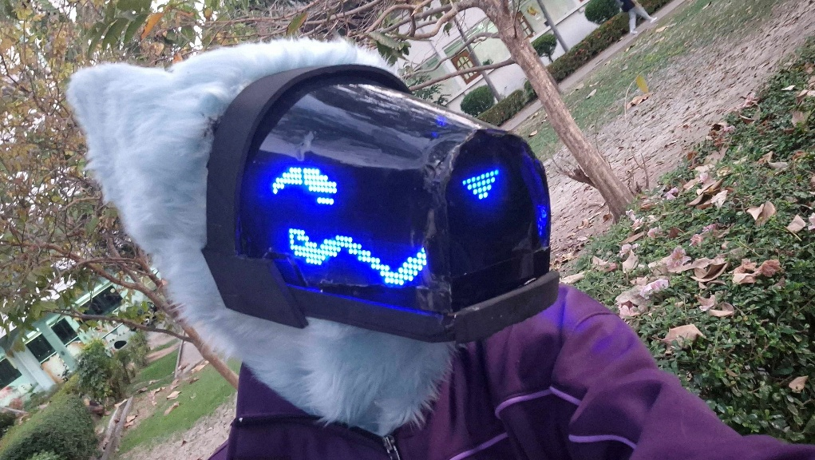
4.1 ผลการทำงานของฝั่งขวา (Arduino Nano)
[ พื้นที่สำหรับใส่ภาพที่ 4.1 ]

ภาพที่ 4.1 ผลการทำงานของฝั่งขวา (Arduino Nano)

4.2 ผลการทำงานของฝั่งซ้าย (ESP32 Dev V1)
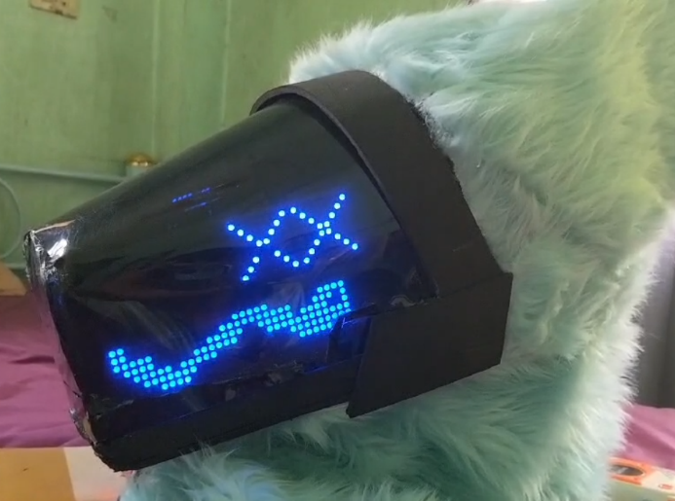
เชื่อมต่อ WIFI ได้เกือบจะทันที ระยะการใช้งานจากตัวควบคุม สูงสุดถึง 30เมตร
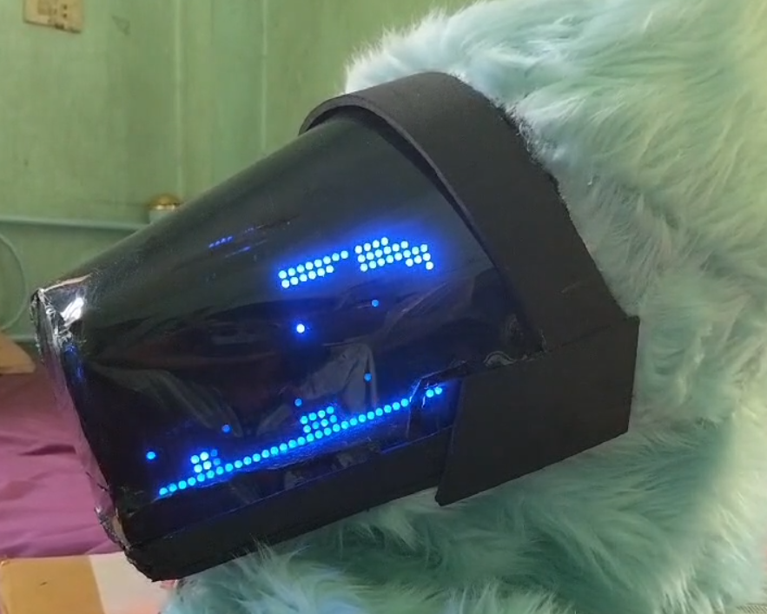
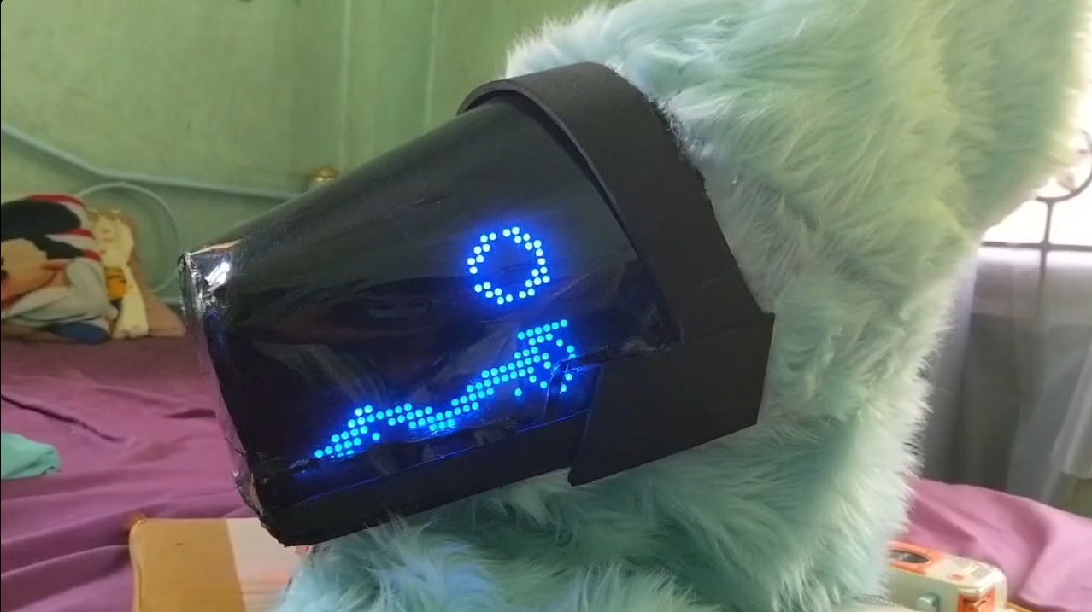
ภาพที่ 4.2 เกมกระโดดข้ามบล็อก(ซ้าย) หน้า DEAD(ขวา)

4.3 ผลการทดสอบฟังก์ชัน
ที่ | รายการทดสอบ | ผลที่คาดหวัง | ผลที่ได้
1 | เปลี่ยนสีหน้าทั้ง 8 แบบ | จอเปลี่ยนตามที่เลือก | [ผ่าน/ไม่ผ่าน]
2 | ปรับความสว่าง 0–15 | ความสว่างเปลี่ยนตามค่า | ผ่าน
3 | กะพริบตาอัตโนมัติ | ตากะพริบตามช่วงเวลาที่ตั้ง | ผ่าน
4 | โหมดเปลี่ยนสีหน้าอัตโนมัติ | สีหน้าเปลี่ยนวนทุกช่วงเวลา | ผ่าน
5 | วาดภาพเอง | ภาพบนเว็บตรงกับจอจริง | ผ่าน
6 | เกมไดโนเสาร์ | กระโดด/หมอบ/นับคะแนนได้ | ผ่าน
7 | บันทึกคะแนนสูงสุด | ค่าไม่หายหลังรีสตาร์ท | ผ่าน

4.4 ปัญหาและแนวทางแก้ไข
ที่ | ปัญหาที่พบ | การแก้ไข
1 | ไม่สามารถรวมฝั่งซ้าย (ESP32 Dev V1) และฝั่งขวา (Arduino Nano) เป็นบอร์ดเดียวกันได้ เนื่องจากติดปัญหาเรื่องการจ่ายไฟ | ยังไม่สามารถแก้ไขได้ในปัจจุบัน เนื่องจากข้อจำกัดด้านงบประมาณและความรู้ความสามารถของผู้จัดทำ จึงแยกบอร์ดและแยกการจ่ายไฟแต่ละฝั่งไปก่อน
2 | ไฟจ่ายไปพอ | ใช้แหล่งพลังงานที่คุณภาพที่ดีขึ้น
3 | โครงหน้าช่วงแรก (โฟม EVA และไม้ไอติม) มีความแข็งแรงน้อยกว่าที่ต้องการและน้ำหนักเอียงไม่ด้านหน้าทำให้ก้ม | เปลี่ยนมาใช้แผ่น Plaswood ซึ่งมีความแข็งแรงมากกว่าและตัดหน้าให้สั้นลง

บทที่ 5 สรุปผลและข้อเสนอแนะ

5.1 สรุปผล
โครงงาน Protogen Face สามารถพัฒนาระบบแสดงใบหน้าด้วย LED Matrix ชิป MAX7219 ได้ตามวัตถุประสงค์ โดยฝั่งขวาใช้ Arduino Nano ร่วมกับเซนเซอร์สัมผัสเปลี่ยนตา และฝั่งซ้ายใช้ ESP32 Dev V1 ซึ่งสามารถแสดงสีหน้า 8 แบบ ปรับความสว่าง กะพริบตา เปลี่ยนสีหน้าอัตโนมัติ วาดภาพเอง และเล่นเกมผ่านหน้าเว็บได้ โดยไม่ต้องใช้อินเทอร์เน็ต อย่างไรก็ตาม ทั้งสองฝั่งยังใช้บอร์ดแยกกัน ไม่ได้รวมเป็นบอร์ดเดียว เนื่องจากปัญหาการจ่ายไฟที่ยังไม่สามารถแก้ไขได้ในปัจจุบัน ซึ่งเป็นข้อจำกัดด้านงบประมาณและความรู้ความสามารถของผู้จัดทำ

5.2 ข้อเสนอแนะและแนวทางพัฒนาต่อ
- เพิ่มสีหน้าและแอนิเมชันปากเคลื่อนไหวตามเสียง โดยใช้ไมโครโฟน
- เพิ่มการควบคุมด้วยเซนเซอร์ เช่น ปุ่มสัมผัส หรือเซนเซอร์วัดความเร่ง
- เพิ่มระบบรหัสผ่านและความปลอดภัยของ Wi-Fi ให้รัดกุมขึ้น และไม่ควรเขียนรหัสผ่านไว้ในโค้ดที่เผยแพร่สาธารณะ
- ออกแบบแผงวงจร (PCB) และโครงหน้ากากให้เล็กและเบาขึ้นเพื่อสวมใส่ได้สะดวก
- ย้ายตารางสีหน้าไปเก็บเป็นไฟล์ใน SPIFFS/LittleFS เพื่อเพิ่มสีหน้าโดยไม่ต้องคอมไพล์ใหม่
- ศึกษาและแก้ปัญหาการจ่ายไฟ (เช่น ออกแบบวงจรจ่ายไฟที่รองรับกระแสรวมของจอทั้งหมด) เพื่อรวมทั้งสองฝั่งให้ใช้บอร์ดและแหล่งจ่ายไฟร่วมกัน เมื่อมีงบประมาณและความรู้เพิ่มเติม

บรรณานุกรม
[1] Analog Devices (Maxim Integrated). MAX7219/MAX7221 Serial Interfaced, 8-Digit LED Display Drivers (Datasheet).
[2] Espressif Systems. ESP32 Technical Reference Manual.
[3] Arduino. Arduino Reference. https://www.arduino.cc/reference/
[4] MaxMatrix Library for Arduino. https://github.com/AndreasBur/MaxMatrix
[5] ซอร์สโค้ดโครงงาน: github.com/theodor-d/Theodor-Protogen

ภาคผนวก

ภาคผนวก ก ไฟล์ซอร์สโค้ด
ไฟล์ | รายละเอียด
theodor_proot.ino | โปรแกรมใบหน้าฝั่งขวา: Arduino Nano (MaxMatrix + เซนเซอร์สัมผัส)
proot2_0.cpp | โปรแกรมใบหน้าฝั่งซ้าย: ESP32 Dev V1 v5.0 (Wi-Fi AP, เว็บควบคุม, เกม)

ภาคผนวก ข ภาพประกอบเพิ่มเติม
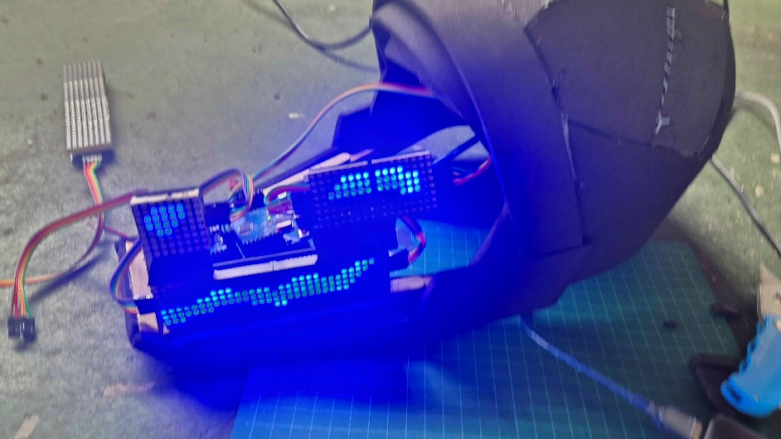
[ พื้นที่สำหรับใส่ภาพที่ ข.1 ]
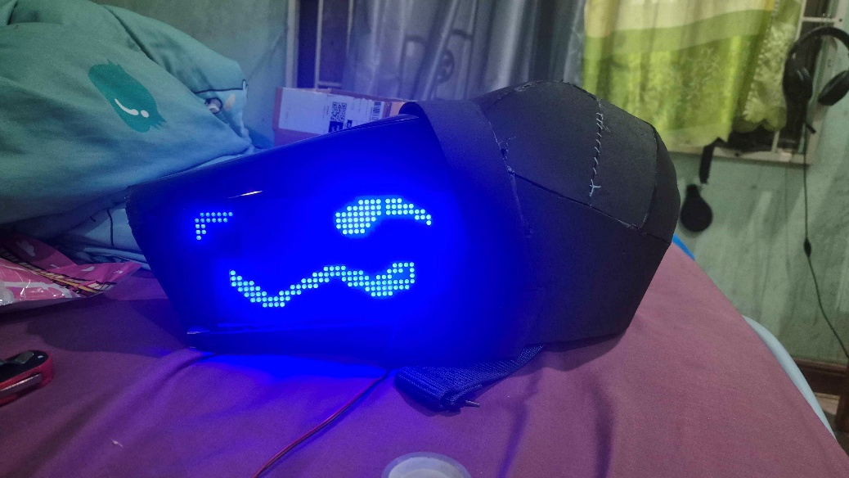
ภาพที่ ข.1 แรกเริ่มใช้ไม้ไอติม support โครงสร้าง
[ พื้นที่สำหรับใส่ภาพที่ ข.2 ]
ภาพที่ ข.2 design แรกทรงจมูกยาว
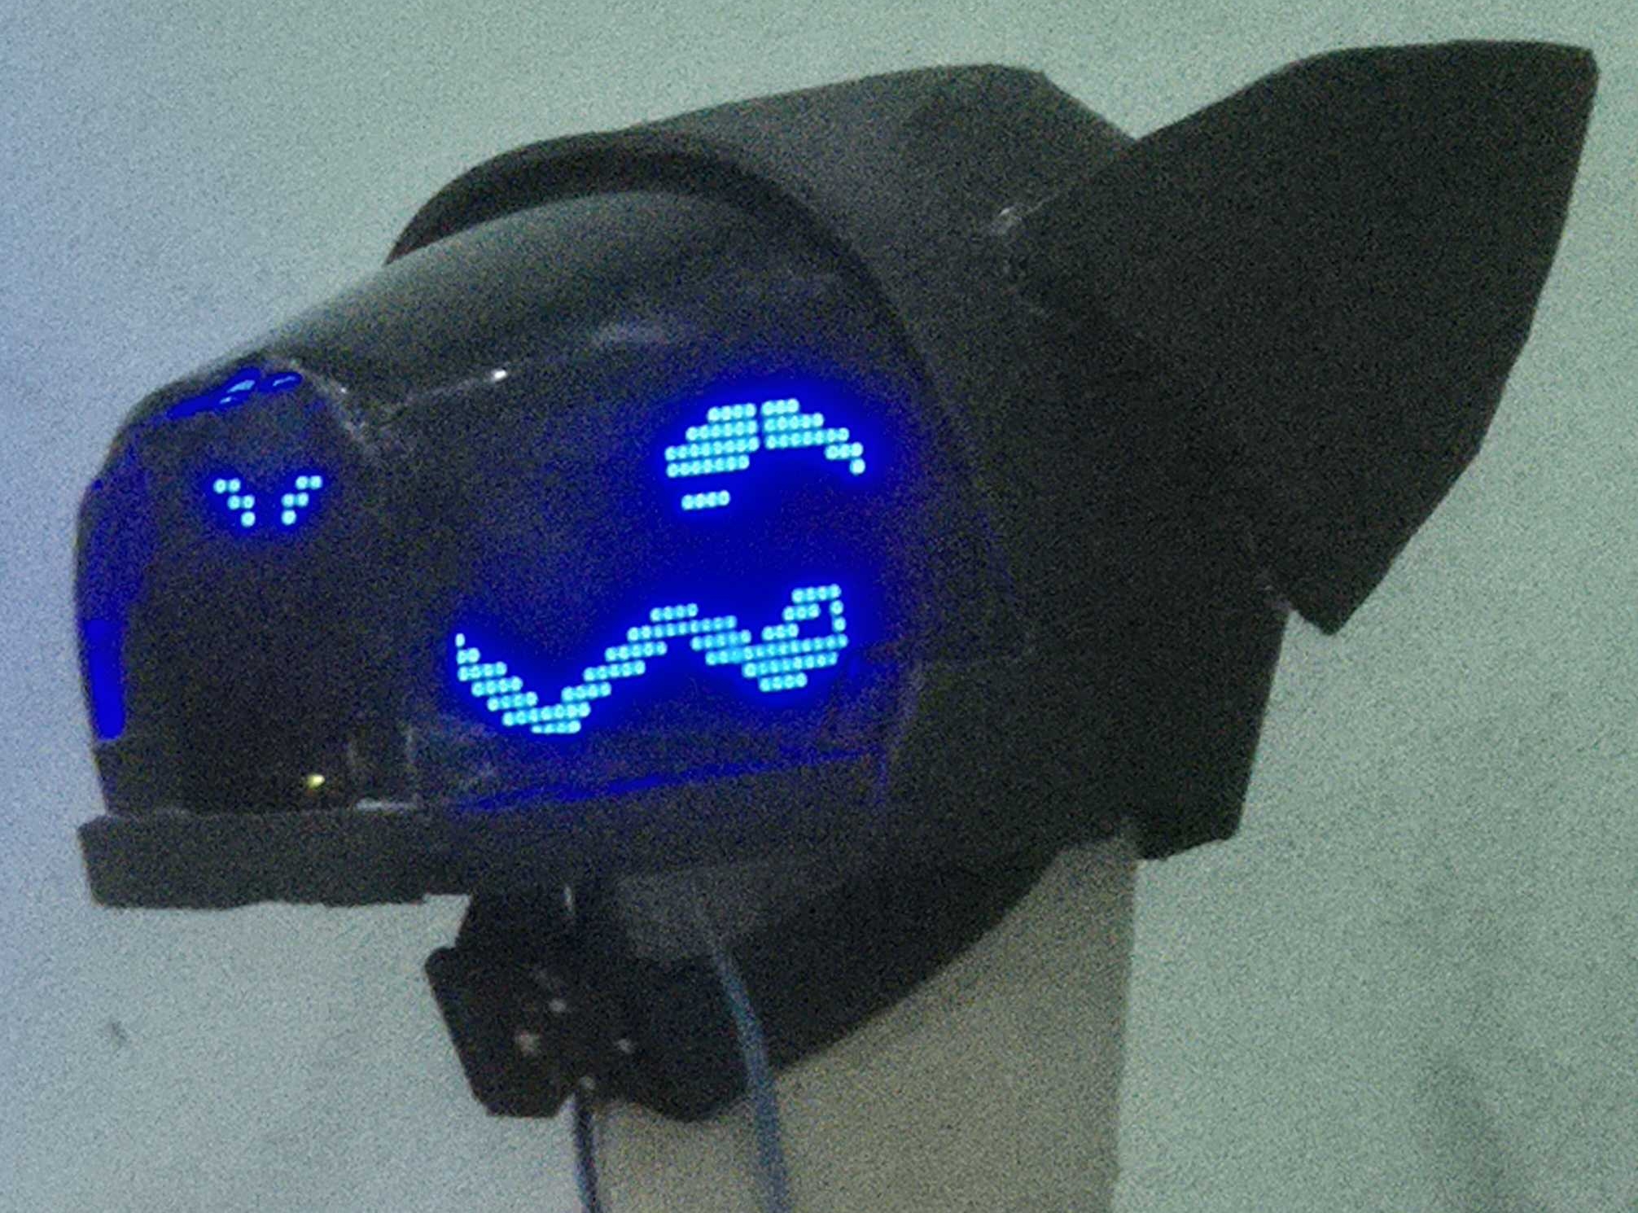

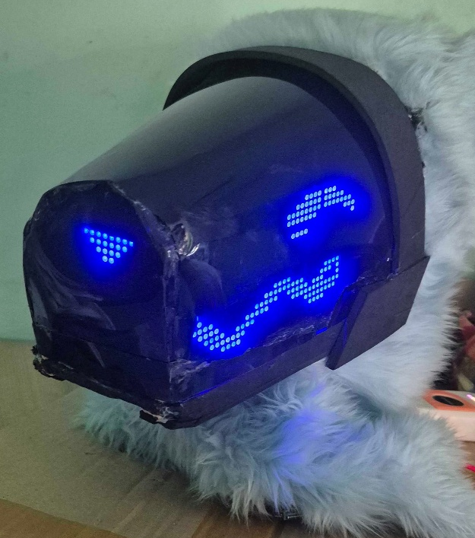
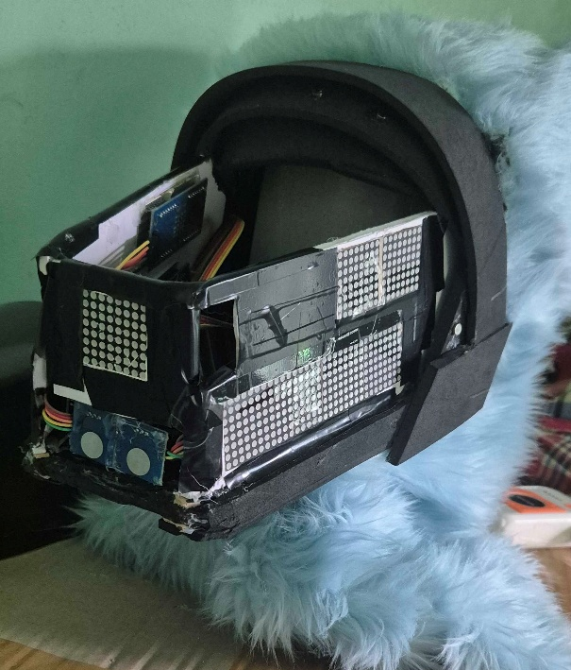
ภาพที่ ข.3 design หลังตัดหน้าให้สั้นลงและย้าย matrix มาใว้ด้านหน้า

ภาพที่ ข.4 design ถอด visor(ขวา) ใส่ visor(ซ้าย)

